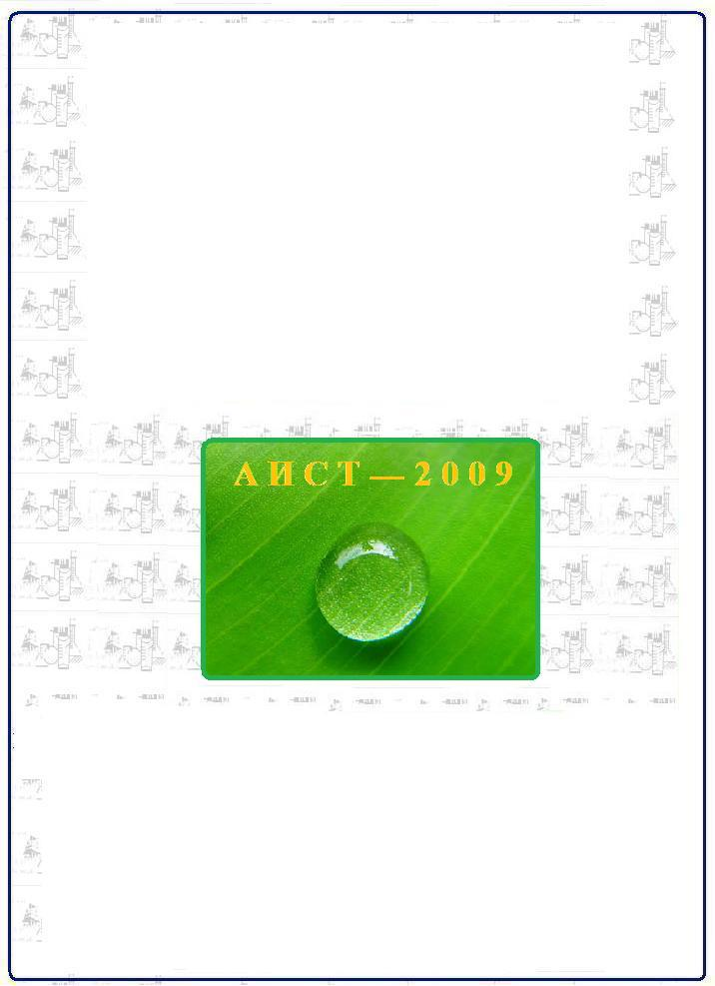
Национальная Академия наук Беларуси
Отделение физико-технических наук
Отделение химии и наук о земле
Институт химии новых материалов НАН Беларуси
Институт тепло- и массообмена им. А.В.Лыкова НАН Беларуси
Институт энергетики НАН Беларуси
Министерство образования Республики Беларусь
Научно-исследовательский Институт
физико-химических проблем БГУ
Белорусский государственный технологический университет
Государственный комитет по науке и
технологиям Республики Беларусь
Концерн «Белнефтехим»
Концерн «Беллесбумпром»
Белорусский республиканский Фонд
фундаментальных исследований
Белорусское химическое общество
НИИРеактив Уфимского государственного нефтяного
технического университета
Институт нефтехимического синтеза им. А.В.Топчиева РАН
Институт катализа им. Г.К. Борескова СО РАН

II Международная
научно-техническая конференция

Альтернативные источники сырья и топлива

26-28 Мая 2009 г.
Минск, Беларусь

ПРОГРАММА

Оргкомитет конференции

Председатель:
Витязь П.А. | академик НАН Беларуси, первый заместитель Председателя Президиума НАН Беларуси
Сопредседатели оргкомитета
Агабеков В.Е. | академик НАН Беларуси, директор Института химии новых материалов НАН Беларуси
Жданок С.А. | академик НАН Беларуси, директор Института тепло- и массообмена им. А.В.Лыкова НАН Беларуси
Члены оргкомитета
Вагабов М.В. | профессор, Дагестанский политехнический ун-т (Россия)
Ву Ань Туан | профессор, заведующий лабораторией Института химии Академии наук и технологий Вьетнама
Ганжа В.Л. | профессор, Институт энергетики НАН Беларуси
Жарский И.М. | профессор, ректор Белорусского государственного технологического университета
Ивашкевич О.А. | член-корр. НАН Беларуси, директор НИИ ФХП Белгосуниверситета
Имашев У.Б. | академик АН Республики Башкортостан, зав. кафедрой УГНТУ (Россия)
Караханов Э.А. | профессор, зав. каф. МГУ им. М.В.Ломоносова (Россия)
Кошечко В.Г. | академик НАН Украины, директор Института физической химии им. Л.Писаржевского НАН Украины
Крутько Н.П. | член-корр. НАН Беларуси, академик-секретарь Отделения химии и наук о земле НАН Беларуси
Кухарь В.П. | академик НАН Украины, директор Ин-та биоорганической химии и нефтехимии НАН Украины
Манташян А.А. | академик НАН Армении, академик-секретарь Отделения химии и наук о земле НАН Армении
Надиров Н.К. | академик НАН Республики Казахстан, зав. лаб. Ин-та орг. катализа и электрохимии им. Д.В.Сокольского (Казахстан)
Неведомский А.Г. | зам. Председателя концерна «Беллесбумпром» (Беларусь)
Недилько В.И. | первый зам. Председателя ГКНТ Республики Беларусь
Орлович В.А. | академик НАН Беларуси, председатель Научного совета, директор Исполнительной дирекции БРФФИ (Беларусь)
Пармон В.Н. | академик РАН, директор Ин-та катализа им. Г.К.Борескова СО РАН (Россия)
Радевич А.М | генеральный директор ОАО "Гродно Азот" (Беларусь)
Рахманов С.К. | профессор, зам. Председателя Президиума НАН Беларуси
Рымашевский Ю.В. | зам. Министра энергетики Республики Беларусь
Сивый Б.П. | зам. Председателя концерна «Белнефтехим» (Беларусь)
Тавадян Л.А. | профессор, директор Ин-та химической физики им. А.Б. Налбандяна НАН Армении
Хаджиев С.Н. | академик РАН, директор ИНХС им. А.В.Топчиева РАН, (Россия)
Хрусталев Б.М. | член-корр. НАН Беларуси, ректор Белорусского национального технического университета
Чан Динь Тоай | академик Академии наук и технологий Вьетнама, зав. лабораторией Института химии Академии наук и технологий Вьетнама
Шаммазов А.М. | академик АН Республики Башкортостан, Президент АН Республики Башкортостан, ректор УГНТУ (Россия)
Шенец Л.В. | директор департамента по энергоэффективности Государственного комитета по стандартизации Республики Беларусь

Организатор
Первой Всероссийской научно-технической конференции
Альтернативные Источники химического сырья и топлива
г. Уфа 20 –23 мая 2008 г.
Академик АН Республики Башкортостан
Рахманкулов Дилюс Лутфуллич
Программный комитет конференции
Председатель
Мартыненко О.Г., академик НАН Беларуси

Зам. председателя
Лиштван И.И., академик НАН Беларуси

Члены программного комитета
Драгун В.Л., член-корр. НАН Беларуси; Егиазаров Ю.Г., профессор; Комаров В.С., академик НАН Беларуси; Михалевич А.А., академик НАН Беларуси; Пенязьков О.Г., профессор; Плескачевский Ю.М., член-корр. НАН Беларуси; Прокопчук Н.Р., член-корр. НАН Беларуси; Стрижак П.Е., профессор (Украина); Третьяков В.Ф. профессор (Россия); Фалюшин П.Л., профессор; Щербина Е.И., профессор

Секретари
к.х.н. Михайловский Ю.К., к.х.н. Жаврид А.С., д.х.н. Королева Е.В.,
к.х.н. Латыпова Ф.Н. (Россия), к.т.н. Шавшукова С.Ю. (Россия)

Организатор
Первой Всероссийской научно-технической конференции
Альтернативные Источники
химического сырья и топлива
г. Уфа 20 –23 мая 2008 г.

Академик АН Республики Башкортостан
Рахманкулов Дилюс Лутфуллич

26 мая 2009 г.
с 8³⁰ | Регистрация участников конференции  г. Минск, пр-т. Независимости, 66, 2-й этаж  Президиум НАН Беларуси
10⁰⁰-10²⁵ | Открытие конференции:  Минск, пр-т. Независимости, 66, 2-й этаж  Президиум НАН Беларуси  Большой конференц-зал
Вступительное слово:
Председатель Президиума НАН Беларуси
М.В.Мясникович

Председатель оргкомитета конференции:
Первый заместитель Председателя Президиума НАН Беларуси,
академик НАН Беларуси
П.А.Витязь

Сопредседатели оргкомитета конференции:
академик НАН Беларуси В.Е. Агабеков (Беларусь, Минск)
академик НАН Беларуси С.А.Жданок (Беларусь, Минск)

ПЛЕНАРНОЕ ЗАСЕДАНИЕ

Сопредседатели:
академик НАН Беларуси П.А.Витязь (Беларусь, Минск)
академик НАН Беларуси В.Е.Агабеков (Беларусь, Минск)
академик НАН Беларуси С.А.Жданок (Беларусь, Минск)

10³⁰-11⁰⁰ | В.Ф.Акушко  Беларусь, г. Минск  ГОСУДАРСТВЕННАЯ ПОЛИТИКА  В СФЕРЕ ИСПОЛЬЗОВАНИЯ МЕСТНЫХ ВИДОВ ТОПЛИВА, НЕТРАДИЦИОННЫХ И ВОЗОБНОВЛЯЕМЫХ ИСТОЧНИКОВ ЭНЕРГИИ В РЕСПУБЛИКЕ БЕЛАРУСЬ
11⁰⁵-11³⁵ | Д.Л.Рахманкулов, Ф.Ш.Вильданов, Ф.Н.Латыпова  Россия, г. Уфа  Исторические этапы развития процессов термохимической переработки биомассы (пиролиз и газификация)
11⁴⁰-12¹⁰ | О.Г.Мартыненко  Беларусь, г. Минск  АЛЬТЕРНАТИВНЫЕ ТОПЛИВА
12¹⁵-12³⁵ | Кофе-пауза
12⁴⁰-13¹⁰ | П.Е.Стрижак, А.И.Трипольский, А.В.Петренко  Украина, г. Киев  Гетерогенно-каталитические процессы получения топлива и ценных продуктов из ненефтяного сырья
13¹⁵-13⁴⁵ | А.А.Манташян  Армения, г. Ереван  ОКИСЛИТЕЛЬНОЕ ПРЕВРАЩЕНИЕ ПРИРОДНОГО ГАЗА В МЕТАНОЛ В НЕИЗОТЕРМИЧЕСКИХ УСЛОВИЯХ В ДВУХСЕКЦИОННОМ РЕАКТОРЕ
13⁵⁰-14²⁰ | Тran Dinh Toai, Nguyen Dinh Tuyen, Do Trung Sy, Nguyen Ngoc Tung, Nguyen Thi Duyen, Е.Н.Ефременко,  Н.А.Степанов, С.Д.Варфоломеев  Вьетнам, г. Ханой, Россия, г. Москва  Конверсия отходов сельского хозяйства Вьетнама в топливный этанол
 | Общая дискуссия
27 мая 2009 г.
ПЛЕНАРНОЕ ЗАСЕДАНИЕ

Место проведения: Минск, ул. Академическая, 1, 4-й этаж, конференц-зал.

Сопредседатели:
академик НАН Беларуси О.Г.Мартыненко (Беларусь, Минск)
академик РАН С.Н.Хаджиев (Россия, Москва)
профессор П.Е.Стрижак (Украина, Киев)

9⁰⁰-9³⁰ | И.И.Лиштван  Беларусь, г. Минск  Твердые горючие ископаемые в решении проблем энергетической безопасности Республики Беларусь
9³⁵-10⁰⁵ | В.Ф.Третьяков  Россия, г. Москва  Биоэтанол – СОСТОЯНИЕ И ПЕРСПЕКТИВЫ В ЭНЕРГЕТИКЕ И НЕФТехимии
10¹⁰-10³⁰ | Кофе-пауза
10³⁵-11⁰⁵ | А.С.Сулейманов, Э.С.Кули-заде  Азербайджан, г. Баку  ИСПОЛЬЗОВАНИЕ ТЕПЛА ЭКЗОТЕРМИЧЕСКИХ ХИМИЧЕСКИХ РЕАКЦИЙ КАК ИСТОЧНИКА ЭНЕРГИИ В ХИМИЧЕСКИХ ПРОЦЕССАХ
11¹⁰-11⁴⁰ | В.А.Яковлев, С.А.Хромова, О.В.Шерстюк, В.О.Дундич, В.Н.Пармон  Россия, г. Новосибирск  КАТАЛИТИЧЕСКИЕ СПОСОБЫ ПЕРЕРАБОТКИ БИОМАССЫ ДЛЯ ПОЛУЧЕНИЯ МОТОРНЫХ ТОПЛИВ
11⁴⁵-12¹⁵ | У.Ж.Джусипбеков, Г.О.Нургалиева, Н.Ж.Гизатулина, З.К.Баяхметова, А.К.Шакирова  Казахстан, г. Алматы  Получение новых видов композиционных материалов из бурых углей Казахстана
12³⁰-13²⁵ | Обед
27 мая 2009 г.
ЗАСЕДАНИЕ

Место проведения: Минск, ул. Академическая, 1, 4-й этаж, конференц-зал.

Сопредседатели:
профессор С.К.Рахманов (Беларусь, Минск)
член-корр. НАН Беларуси О.Е.Ивашкевич (Беларусь, Минск)

13³⁰-13⁴⁵ | Д.Л.Рахманкулов, С.Ю.Шавшукова, Ф.Н.Латыпова,  С.В.Николаева, У.Б.Имашев  Россия, г. Уфа  Альтернативное топливо: исторические, экологические, технические аспекты
13⁵⁰-14⁰⁵ | М.А.Тимошкина, А.И.Юсевич, Е.И.Грушова,  Н.Р.Прокопчук  Беларусь, г. Минск  Растительные масла как альтернативное сырье для нефтеперерабатывающих заводов
14¹⁰-14²⁵ | А.М.Киямова, Г.П.Каюкова, Г.В.Романов  Россия, г. Казань  СОСТАВ УГЛЕВОДОРОДНЫХ ФЛЮИДОВ НЕФТЕ- И БИТУМСОДЕРЖАЩИХ ПОРОД И ПРОДУКТОВ ИХ ГИДРОТЕРМАЛЬНЫХ ПРЕВРАЩЕНИЙ
14³⁰-14⁵⁰ | Кофе-пауза
14⁵⁵-15¹⁰ | В.Е.Агабеков, Ю.М.Плескачевский, А.С.Жаврид, А.П.Солнцев, Д.А.Стрижаков, В.П.Селькин  Беларусь, г. Минск, г.Гомель  Жидкие продукты пиролиза древесных опилок
15¹⁵-15³⁰ | В.В.Симирский, А.В.Блохин, Г.Я.Кабо, О.А.Ивашкевич,  Ю.Н.Луговик  Беларусь, г. Минск  ЭНЕРГЕТИЧЕСКАЯ ЭФФЕКТИВНОСТЬ ПРОИЗВОДСТВА ТОПЛИВ ИЗ РАСТИТЕЛЬНОЙ БИОМАССЫ
15³⁵-15⁵⁰ | Г.Я.Кабо, В.В.Симирский, А.В.Блохин, Е.В.Павлечко,  С.В.Ваштаевич, О.В.Войткевич  Беларусь, г. Минск  ТЕРМОДИНАМИЧЕСКИЕ СВОЙСТВА ЦЕЛЛЮЛОЗЫ  И РАВНОВЕСИЯ РЕАКЦИЙ ЕЕ ГАЗИФИКАЦИИ
15⁵⁵-16¹⁵ | Кофе-пауза
16²⁰-16³⁵ | С.Р.Иванова  Россия, г.Уфа  ТЕРМОКАТАЛИТИЧЕСКАЯ ПЕРЕРАБОТКА ПОЛИЭТИЛЕНОВЫХ ВОСКОВ ДО УГЛЕВОДОРОДНОГО СЫРЬЯ ИЛИ ТОПЛИВА
16⁴⁰-16⁵⁵ | З.Н.Алексеева, А.Д.Розенталь, А.Х.Еникеев,  В.А.Галынкин, А.В.Гарабаджиу  Россия, г. Санкт-Петербург  Ферментативный гидролиз полисахаридов водорослей
17⁰⁰-17¹⁵ | А.С.Панасюгин, Д.П.Михалап, В.В.Ходин,  В.С.Зубритский, А.В.Монтеро, С.А.Панасюгин  Беларусь, г. Минск  экологические аспекты использования отработанных моторных масел в качестве альтернативного топлива
 | Общая дискуссия
27 мая 2009 г.
Стендовая сессия

Место проведения: Минск, ул. Академическая, 1, 4-й этаж, конференц-зал.

Ю.В.Максимук, З.А.Антонова, В.В.Фесько, В.Н.Курсевич
Беларусь, г. Минск

АНАЛИЗ ХАРАКТЕРИСТИК ТВЕРДОГО БИОТОПЛИВА БЕЛАРУСИ

Т.Я.Кашинская, А.П.Гаврильчик, Н.В.Шевченко
Беларусь, г. Минск

ПОЛУЧЕНИЕ ПРЕПАРАТОВ РАЗЛИЧНОГО НАЗНАЧЕНИЯ НА ОСНОВЕ ТОРФА

Г.Я.Кабо, А.В.Блохин, В.С.Домасевич, В.В.Симирский,
Л.С.Карпушенкова, В.М.Севрук, А.А.Бабичев,
Н.О.Бондарева
Беларусь, г. Минск

ТВЕРДОЕ ТОПЛИВО НА ОСНОВЕ СОЛОМЫ РАПСА

С.В.Адашкевич, Е.К.Дорожок, П.В.Коваленко,
В.Ф.Стельмах, А.С.Жаврид, А.П.Солнцев, Д.А.Стрижаков
Беларусь, г. Минск

УСТАНОВКА ПИРОЛИЗА ПО ПЕРЕРАБОТКЕ ДРЕВЕСНЫХ ОТХОДОВ

Р.Р.Шириязданов, У.Ш.Рысаев, С.А.Ахметов, Д.У.Рысаев
Россия, г. Уфа

ПРИМЕНЕНИЕ СПИРТОВЫХ ФРАКЦИЙ – ПОБОЧНЫХ ПРОДУКТОВ ОРГАНИЧЕСКОГО СИНТЕЗА В БЕНЗИНОВЫХ ТОПЛИВАХ

Н.А.Степанов, С.Д.Варфоломеев, Е.Н.Ефременко, T.Тran Dinh, T.Nguyen Dinh, S.Do Trung, T.Nguyen Ngoc
Россия, г. Москва, Вьетнам, г. Ханой

ПРИМЕНЕНИЕ Иммобилизованных клеток дрожжей в процессе одновременного осахаривания и ферментации рисовой соломы

З.А.Антонова, В.С.Крук, В.Н.Курсевич, В.В.Симирский, Я.Э.Пилюк
Беларусь, г. Минск

ИСПОЛЬЗОВАНИЕ ОТХОДОВ ПРОИЗВОДСТВА МЕТИЛОВЫХ ЭФИРОВ ЖИРНЫХ КИСЛОТ ДЛЯ ПОЛУЧЕНИЯ КОМПЛЕКСНОГО МИНЕРАЛОРГАНИЧЕСКОГО МИКРОУДОБРЕНИЯ

С.Г.Азизбекян, В.И.Домаш
Беларусь, г. Минск

ИСПОЛЬЗОВАНИЕ ОТХОДОВ ПЕРЕРАБОТКИ КАРТОФЕЛЯ ДЛЯ ПОЛУЧЕНИЯ БИОЛОГИЧЕСКИ АКТИВНЫХ ПРЕПАРАТОВ

В.В.Симирский, Е.В.Павлечко, А.А.Бабичев, А.В.Блохин,
Г.Я.Кабо, А.В.Сиротин, В.С.Крук
Беларусь, г. Минск

ДАВЛЕНИЕ НАСЫЩЕННОГО ПАРА ДИЗЕЛЬНОГО БИОТОПЛИВА, ПОЛУЧЕННОГО ПЕРЕЭТЕРИФИКАЦИЕЙ РАПСОВОГО МАСЛА

В.В.Симирский, Ю.В.Григорьев, О.А.Ивашкевич,
В.В.Гисак, А.А.Рыбаков
Беларусь, г.Минск, г.Могилев

ОЧИСТКА МЕТИЛОВЫХ ЭФИРОВ ЖИРНЫХ КИСЛОТ РАПСОВОГО МАСЛА МЕТОДОМ ДИСТИЛЛЯЦИИ

А.П.Гаврильчик, Л.П.Калилец, Т.Я.Кашинская,
Т.И.Макаренко
Беларусь, г. Минск

ТОРФО-САПРОПЕЛЕВОЕ КУСКОВОЕ ТОПЛИВО

Р.Р.Шириязданов, У.Ш.Рысаев, М.Ф.Кузьменко,
Ф.Ф. Кузьменко, М.Н. Рахимов, С.А.Ахметов
Россия, г. Уфа

ПРОИЗВОДСТВО ЭФИРНЫХ МАСЕЛ НА ОСНОВЕ КУБОВЫХ ОСТАТКОВ РЕКТИФИКАЦИИ БУТИЛОВЫХ СПИРТОВ

Л.А.Тихонова, А.Ф.Полуян, Д.В.Зносок, В.В.Паньков
Беларусь, г. Минск

ЭЛЕКТРОДНЫЕ МАТЕРИАЛЫ ДЛЯ ЭЛЕКТРОХИМИЧЕСКИХ ИСТОЧНИКОВ ЭНЕРГИИ
28 мая 2009 г.
ПЛЕНАРНОЕ ЗАСЕДАНИЕ

Место проведения: Минск, ул. Академическая, 1, 4-й этаж, конференц-зал.

Сопредседатели:
академик НАН Беларуси И.И.Лиштван (Беларусь, Минск)
академик РАН В.Н.Пармон (Россия, Новосибирск)
академик НАН Беларуси А.А.Михалевич (Беларусь, Минск)

9⁰⁰-9³⁰ | П.Л.Фалюшин, В.М.Дударчик, В.Н.Кожурин  Беларусь, г. Минск  ПОЛУЧЕНИЕ СИНТЕЗ-ГАЗА ИЗ УГЛЕРОДСОДЕРЖАЩЕГО СЫРЬЯ ПИРОЛИЗОМ В ПОДВИЖНОМ СЛОЕ
9³⁵-10⁰⁵ | Ж.Ж.Ташпулатов, Д.К.Кутлиев, Р.Ш.Шоякубов,  Т.С.Шульман, Л.И.Зайнитдинова, С.И.Куканова,  С.О.Хужжиев  Узбекистан, г.Ташкент  АЛЬТЕРНАТИВНЫЕ ИСТОЧНИКИ ПОЛУЧЕНИЯ БИОТОПЛИВА В УЗБЕКИСТАНЕ
 | Общая дискуссия

28 мая 2009 г.
ЗАСЕДАНИЕ

Место проведения: Минск, ул. Академическая, 1, 4-й этаж, конференц-зал.

Сопредседатели:
член-корр. НАН Беларуси Ю.М.Плескачевский (Беларусь, Минск)
профессор В.Ф.Третьяков (Россия, Москва)

10¹⁰-10²⁵ | Д.Л.Рахманкулов, Ф.Ш.Вильданов, Е.А.Удалова,  У.Б.Имашев  Россия, г. Уфа  Развитие техники и технологии газификации биомассы в XX вЕКЕ
10³⁰-10⁴⁵ | Д.Л.Рахманкулов, Ф.Ш.Вильданов, Е.А.Удалова,  У.Б.Имашев  Россия, г. Уфа  Начальные этапы становления техники и технологии газификации биомассы
10⁵⁰-11⁰⁵ | Э.А.Караханов, А.Л.Максимов, С.В.Кардашев, С.В.Егазарьянц, Т.Ю.Филиппова  Россия, г. Москва  Гидрирование диоксида углерода в мягких условиях на металлокомплесных катализаторах
11¹⁰-11³⁰ | Кофе-пауза
11³⁵-11⁵⁰ | Л.Ю.Долгих, Г.Р.Космамбетова, П.Е.Стрижак  Украина, г. Киев  МЕДЬ-СОДЕРЖАЩИЕ КАТАЛИЗАТОРЫ ПОЛУЧЕНИЯ ВОДОРОДА ИЗ БИОЭТАНОЛА И ЕГО ОЧИСТКИ ОТ ПРИМЕСЕЙ СО
11⁵⁰-12⁰⁵ | Г.А.Мартоян, Л.А.Тавадян  Армения г. Ереван  ЧИСЛЕННОЕ ИССЛЕДОВАНИЕ ВОЗМОЖНОСТИ ПОЛУЧЕНИЯ ПЕРОКСИДА ВОДОРОДА СТИМУЛИРОВАННОЙ РЕАКЦИЕЙ ПРЕВРАЩЕНИЯ ПАРОВ ВОДЫ
12¹⁰-12²⁵ | Чан Динь Тоай, Нгуен Динь Туен, Ву Ань Туан, Фам Хонг Хай, До Чунг Ши, Нгуен Тхэ Ань, Нгуен Нгок Тунг, Ву Тхи Тху Ха, Нгo Куок Ань, Нгуен Тхи Зуен  Вьетнам, г. Ханой  Микроволновый гидротермический синтез иерархических пористых кислотных твердых материалов ZSM-5/SBA-15, ZSM-5/SBA-16 c применением в каталитическом производствe биотоплива
12³⁰-13³⁰ | Обед
13³⁵-13⁵⁰ | В.Г.Семенов  Украина, г. Харьков  ВОЗОБНОВЛЯЕМЫЕ ИСТОЧНИКИ СЫРЬЯ ДЛЯ ПОЛУЧЕНИЯ БИОДИЗЕЛЬНОГО ТОПЛИВА
13⁵⁵-14¹⁰ | Е.П.Шишаков, М.О.Шевчук  Беларусь, г. Минск  ПЕРЕРАБОТКА ЛИСТВЕННОЙ ДРЕВЕСИНЫ С ПОЛУЧЕНИЕМ ФУРФУРОЛА, ФУРФУРИЛОВОГО СПИРТА И ФУРАНОВЫХ СМОЛ
 | Общая дискуссия
28 мая 2009 г.
Стендовая сессия

Место проведения: Минск, ул. Академическая, 1, 4-й этаж, конференц-зал.

П.Л.Фалюшин
Беларусь, г. Минск

ГАЗИФИКАЦИЯ СМЕСЕЙ ТВЕРДЫХ ТОПЛИВ И ГОРЮЧИХ ОТХОДОВ

П.Л.Фалюшин, В.М.Крайко, С.И.Коврик
Беларусь, г. Минск

ВЫСОКОКАЛОРИЙНЫЕ ЭНЕРГОНОСИТЕЛИ НА ОСНОВЕ ГОРЮЧИХ СЛАНЦЕВ БЕЛАРУСИ

М.В.Рафальская, В.Н.Данишевский, Е.И.Грушова, В.Г.Константинов, А.О.Шрубок
Беларусь, г. Минск, г.п. Свислочь Минской обл.

ТЕХНОЛОГИЯ ПОЛУЧЕНИЯ ТВЕРДЫХ ПАРАФИНОВ ИЗ АСФАЛЬТОСМОЛОПАРАФИНОВЫХ ОТЛОЖЕНИЙ

А.С.Панасюгин, Д.П.Михалап, В.В.Ходин, В.С.Зубрицкий,
А.В.Монтеро, С.А.Панасюгин
Беларусь, г. Минск

Возможности получения источников альтернативного сырья для различных отраслей промышленности при утилизации сложной бытовой техники

А.И.Гарост, Д.А.Бакаева
Беларусь, г. Минск

АЛЬТЕРНАТИВНЫЕ ВИДЫ МЕТАЛЛУРГИЧЕСКОГО СЫРЬЯ ИЗ НЕПРИГОДНЫХ К РЕГЕНЕРАЦИИ ОТХОДОВ ВЫСОКОПОЛИМЕРНЫХ СОЕДИНЕНИЙ

А.В.Орешкина
Россия, г. Москва

СИНТЕЗ И ИССЛЕДОВАНИЕ ГЕКСАМОЛИБДЕНОГАЛЛАТА C КОБАЛЬТ- АММИЧНЫМ КАТИОНОМ

В.Е.Агабеков, В.К.Косяков

Беларусь, г. Минск

АЛЬТЕРНАТИВНЫЕ ИСТОЧНИКИ СЫРЬЯ Т ТОПЛИВА В РЕСПУБЛИКЕ БЕЛАРУСЬ

А.И.Ламоткин, С.А.Ламоткин, Т.В.Чернышева, К.П.Колногоров
Беларусь, г. Минск

ИЗУЧЕНИЕ ТЕРМИЧЕСКОЙ УСТОЙЧИВОСТИ АМИДОСОЛЕЙ КОБАЛЬТА И МАРГАНЦА МАЛЕОПИМАРОВОЙ КИСЛОТЫ

В.О.Шабловский, А.В.Тучковская, В.А.Рухля, О.Г.Пап, О.В.Ивашина, А.С.Стромский
Беларусь, г. Минск

Получение соединений магния и кальция из оборотных щелоков калийного производства

С.В.Адашкевич, В.Г.Баев, Н.М.Лапчук, В.Ф.Стельмах, Шилагарди Галимансе, Цоохуу
Беларусь, г. Минск, Монголия

СПЕКТРОСКОПИЯ ЭПР КАМЕННЫХ УГЛЕЙ НИЗКОЙ СТЕПЕНИ МЕТАМОРФИЗМА

Л.А.Фенько, Е.В.Здитовец
Беларусь, г. Минск

НОВЫЕ РАЗРАБОТКИ В ОБЛАСТИ ПОЛУЧЕНИЯ МЕМБРАН ИЗ ФТОРИРОВАНЫХ ПОЛИОЛЕФИНОВ

С.В.Адашкевич, Е.К.Дорожок, А.С.Жаврид, А.П.Солнцев, В.Ф.Стельмах, Хусейн Али Нур
Беларусь, г. Минск

ОСОБЕННОСТИ ДИАГНОСТИКИ ЭПР ПРОЦЕССОВ И ПРОДУКТОВ ПИРОЛИЗА

А.С.Панасюгин, В.Л.Трибушевский, С.Л.Римошевский, Д.Э.Иванов, Д.П.Михалап
Беларусь, г. Минск

ПЕРЕЧЕНЬ ЭКОЛОГИЧЕСКИХ ПРОБЛЕМ, РЕШАЕМЫХ ПРИ ИСПОЛЬЗОВАНИИ ГАЛЬВАНИЧЕСКИХ ШЛАМОВ ДЛЯ ПОЛУЧЕНИЯ МОДИФИЦИРУЮЩИХ ДОБАВОК НА ИХ ОСНОВЕ ДЛЯ ИСПОЛЬЗОВАНИЯ ПРИ ВЫПЛАВКЕ ЖЕЛЕЗОУГЛЕРОДИСТЫХ СПЛАВОВ

28 мая 2009 г.
Подведение итогов:

Председатель оргкомитета конференции:
Первый заместитель Председателя Президиума НАН Беларуси,
академик НАН Беларуси
П.А.Витязь

Сопредседатели оргкомитета конференции:
академик НАН Беларуси В.Е. Агабеков (Беларусь, Минск)
академик НАН Беларуси С.А.Жданок (Беларусь, Минск)

ЗАКРЫТИЕ КОНФЕРЕНЦИИ
Расположение в г.Минске

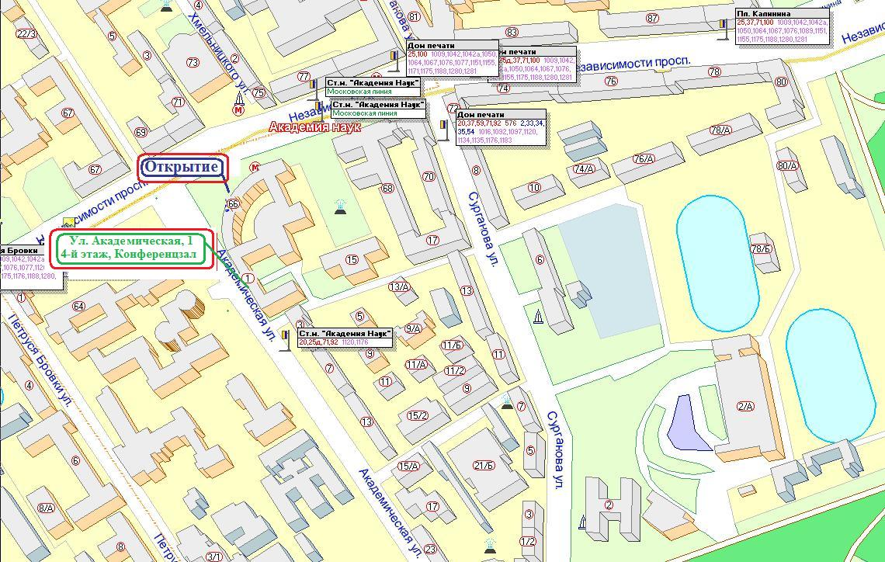

26 мая, вторник | 27 мая, среда | 28 мая, четверг
Большой Конференц-зал  Президиума НАН Беларуси (2 этаж) | ул. Академическая, 1, 4-й этаж. Конференц-зал.
C 08:30
Регистрация участников
10:00-10:25
Открытие конференции
10:30-14:20  Пленарные доклады NN 1-6 | 9:00-12:15  Пленарные доклады NN 7-11 | 9:00-10:05  Пленарные доклады NN 12-13
 | 13:30-17:15  Устные доклады NN 1-9 | 10:10-14:10  Устные доклады NN 10-17
 | 17:15-18:00  Стендовые доклады NN 1-13 | 14:20-15:00  Стендовые доклады NN 14-26
15:00-15:35
Подведение итогов.
Закрытие конференции

